Medlemsmøte.
Torsdag 12/11 kl 16:30 Scandic ishavshotell.
Program: kl 16:30 velkommen ved formann, status for Landsmøte ved styret.
Kl 17:00 Nytt fra leverandører
Kl 17:15 Informasjon fra Norsk murforum og landsforeningen ved Øyvind Buset
Fra Kl 18:00 felles med Byggmesterfordundet
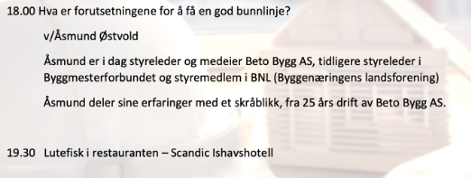
Påmelding sms til Ottar 947 98 805 innen Torsdag 5/11. Arrangementet er gratis for deltagerne, men påmeldte som ikke møter faktureres kostnad i ettertid.

